应用建模
- 功能需求建模
根据系统的需求可将系统概括分为三个模块，分别为管理员模块，卖家模块，买家模块。由之前的需求分析可知他们的具体功能，用例，由此可进行功能需求建模。
- 管理员模块
管理员的主要功能分为五个部分，分别为维护数据库，维护网页界面，维护商店模块，取缔商店，验证商店信息，其用例图如下图所示：
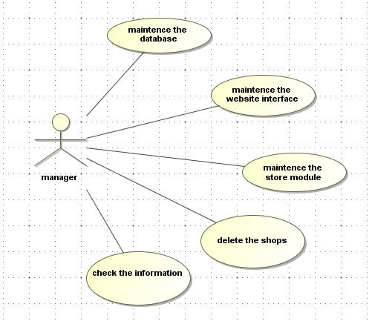
管理员用例
对其各个用例建模为：
1.1.维护数据库：
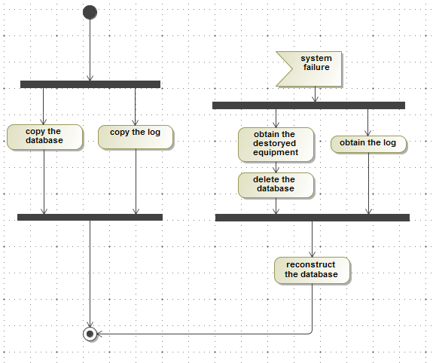
1.2.维护网页界面：
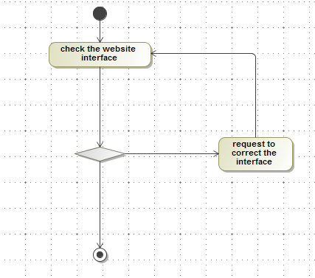
1.3.维护店铺模板：
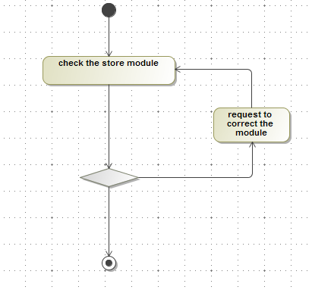
1.4.审查店铺信息：
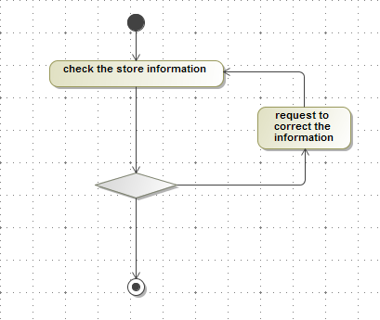
1.5.取缔商铺：
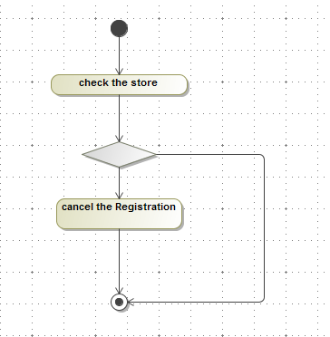
- 买家模块
对买家进行需求分析可知，买家的功能包括注册账号，登陆账号，浏览店铺，提交订单，删除订单，取消账号，查看订单，查看交易历史，评论店铺等几项用例，它的详细用例图如下所示：
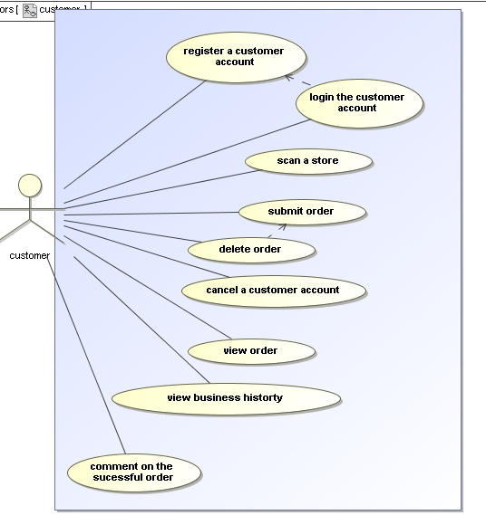

买家用例图
对其各个用例建模为：
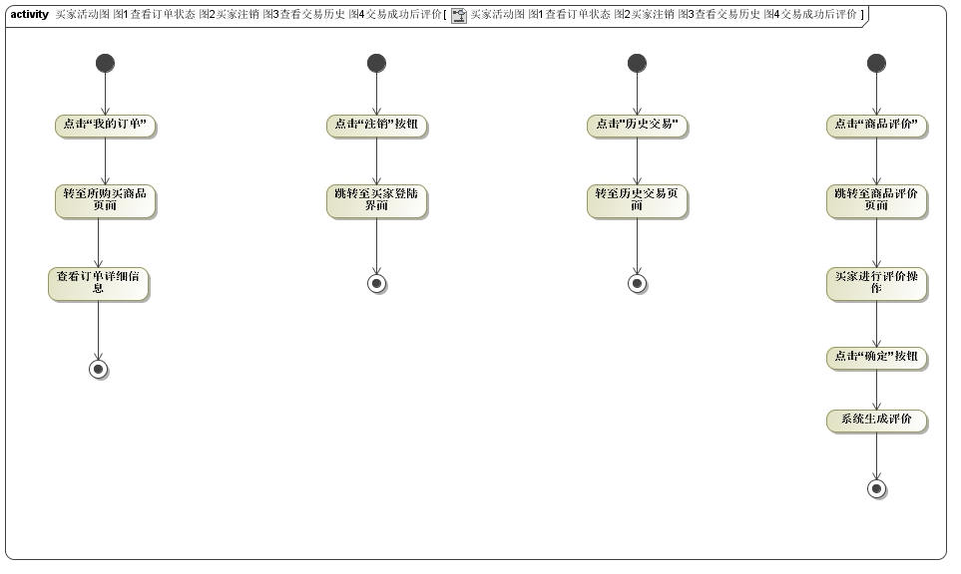
- 卖家模块
对卖家进行需求分析可知，卖家的功能有：注册商店，修改店铺信息，注销店铺，登录店铺，发布商品信息，修改商品信息，获取订单，处理订单，查看交易记录，查看销售变化信息等用例。其详细用例图如下所示：
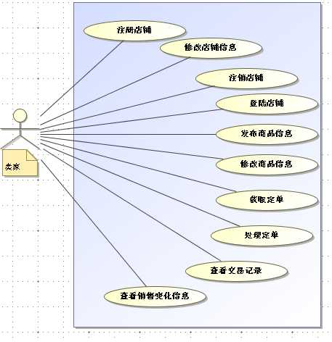
卖家用例图
对其进行功能建模为：
3.1.注册店铺
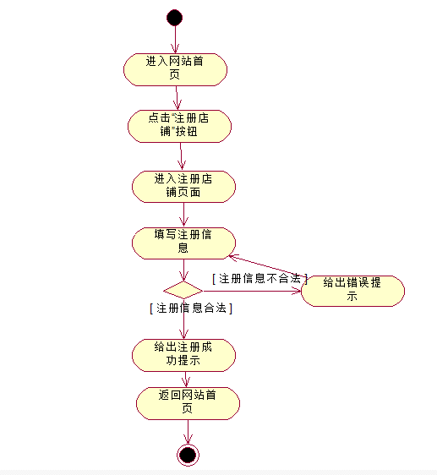
3.2.修改店铺信息
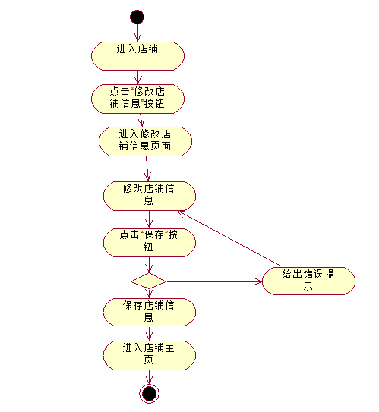
3.3.获取订单
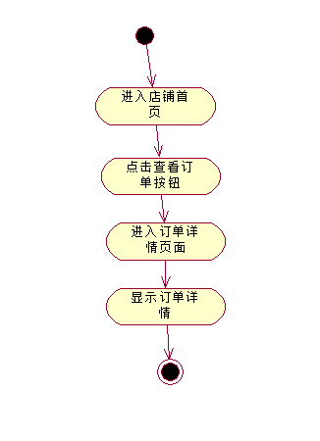

3.4.登陆店铺
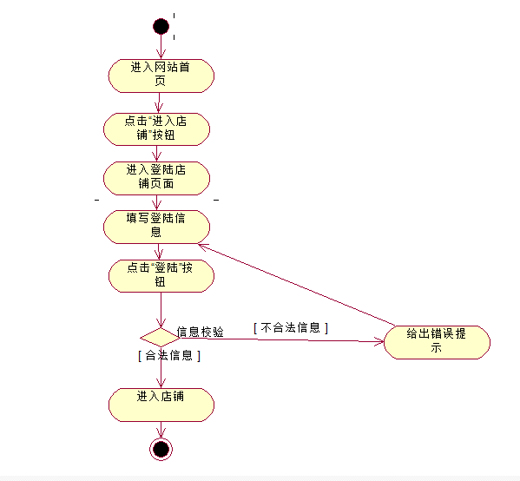
3.5.处理订单
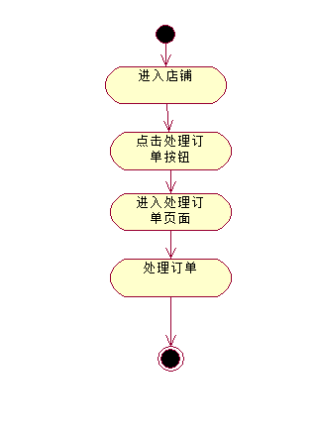
3.6.查看交易历史
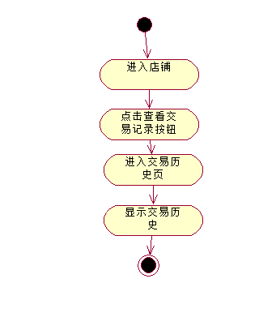
- 内容建模
由上述分析可知，系统中的参与类包括Goods接口类,Shop,Seller,Order,Customer，Grape等六个参与类。
1.参与类解释
Goods接口类是指物品的接口类，其中包括id,type,price,reserve等属性，以及更新价钱与更新储备量等方法。本系统只是针对葡萄的交易平台，所以有Grape类实现Goods接口类。
Shop类是指在平台中交易的商店，其包括id,goodses,name等属性以及添加商品和删除商品等方法。
Seller类是指在平台中已经注册商店的卖家，其包括id,name,phone,address,shops,credet等属性。
Order类是指交易时双方的订单，其包括id,goods,shop,customer,price,weight等属性。
Customer类是指在平台中注册的用户，包括id,name属性。
2.类间的静态关系
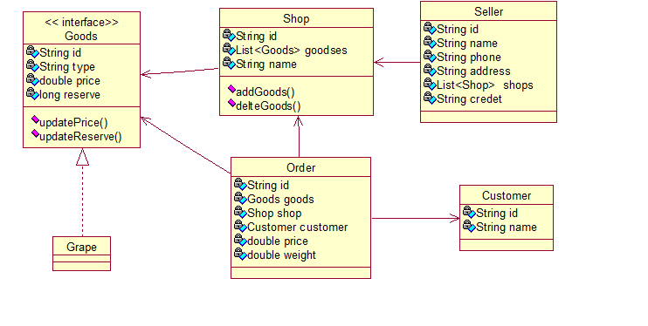
系统类图
- 动态模型
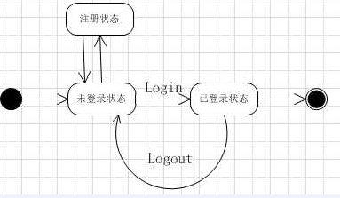
用户交互状态转换

- 超文本建模
- 静态建模
对系统进行超文本静态建模得到的是导航类图，类和对象在超文本中表示为节点。
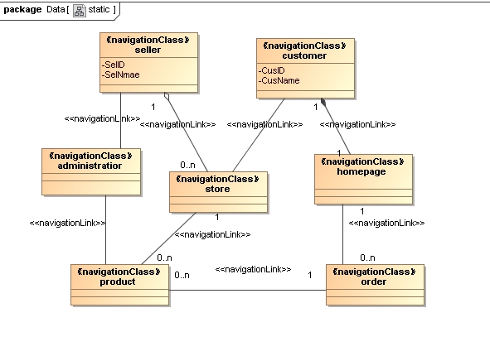
导航类图
- 动态建模
超文本动态建模得到的是访问模型：主要用来描述如何通过导航访问到节点。
根据上述分析可知，访问的过程为：
（1）登陆界面通过点击登陆用户按钮可跳转至用户登录界面
（2）登陆界面通过点击登陆店铺按钮可跳转至店铺登录界面
（3）登陆界面通过点击注册用户按钮可跳转至用户注册界面
（4）登陆界面通过点击注册店铺按钮可跳转至店铺注册界面
（5）店铺登陆界面通过点击添加商品按钮可跳转至添加商品界面
（6）店铺登陆界面通过选择下架商品按钮可跳转至选择下架商品界面
（7）店铺登陆界面通过注销按钮可跳转至店铺注销界面
（8）店铺注销界面通过确认按钮可跳转至登陆界面
（9）用户登陆界面通过修改用户信息按钮可跳转至修改用户信息界面
（10）用户登陆界面通过搜索按钮可跳转至搜索界面
（11）用户登陆界面通过点击图片、商品名称、和价格可跳转至商品详细信息界面
（12）商品详细信息界面通过购买按钮可跳转至订单界面
（13）用户登陆界面通过注销按钮可跳转至注销界面
（14）用户注销界面通过确认按钮可跳转至登陆界面

其详细的访问模型图如下图所示：
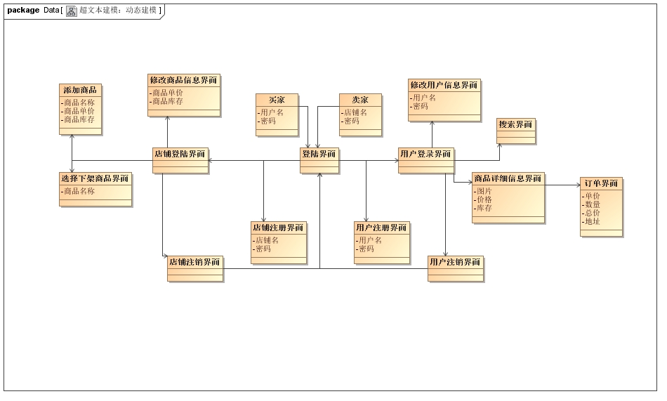
访问模型
- 展示建模
- 静态展示建模
静态展示建模主要是对一些界面的静态展示，一下是系统的个别界面展示。
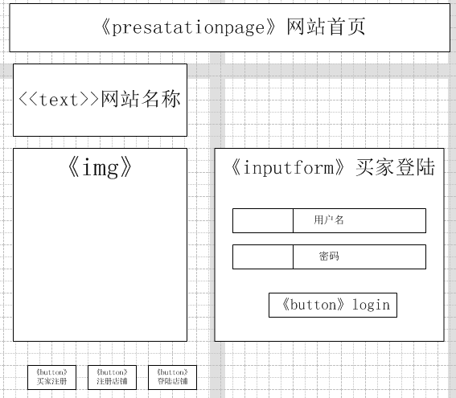

网站首页界面
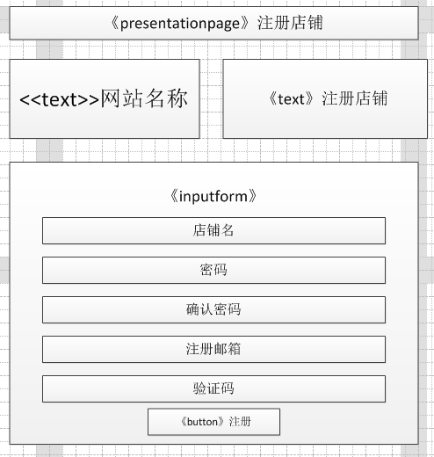
注册店铺界面
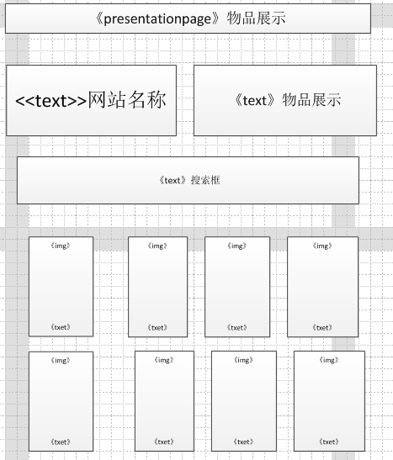
物品展示界面
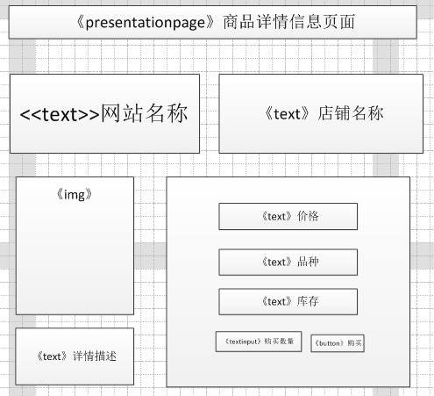
商品详情信息界面
- 动态展示建模
本建模模块采用序列图来展示各个交互的详细过程。以下以卖家的所有活动为例进行展示。
卖家的所有活动包括注册店铺，修改店铺信息，获取订单，增加商品信息，登录店铺，处理订单，查看交易历史，注销店铺，修改商品信息。
2.1注册店铺
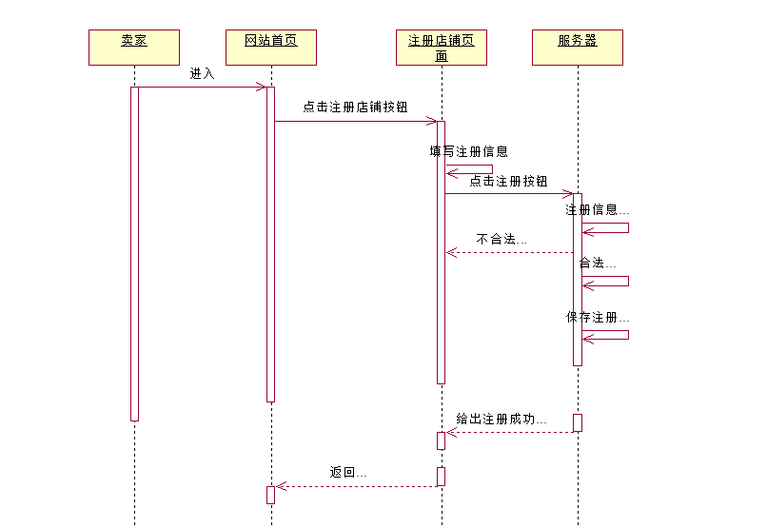
2.2修改店铺信息
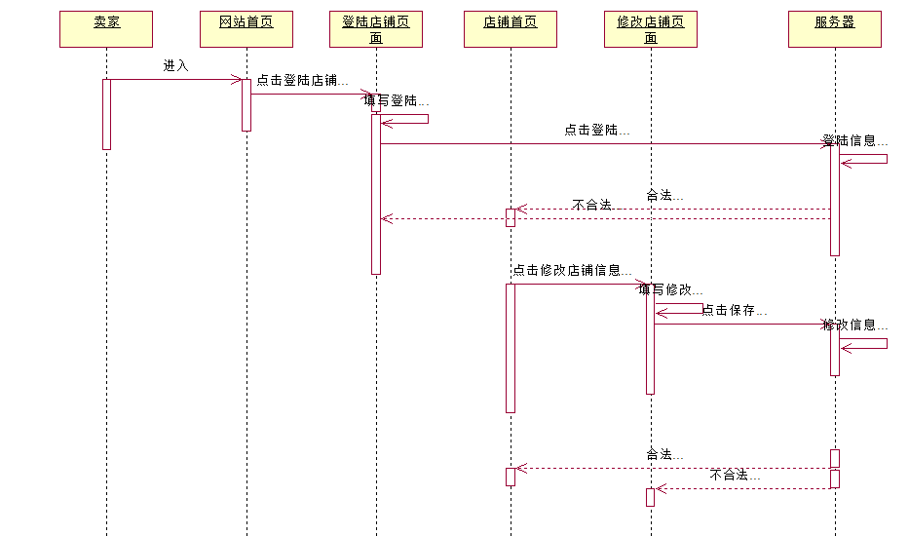
2.3获取订单
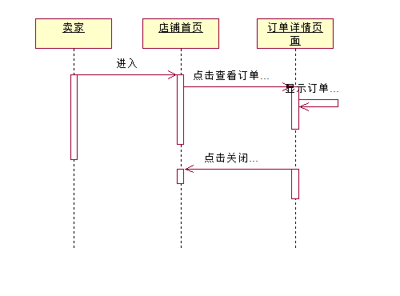
2.4增加商品信息
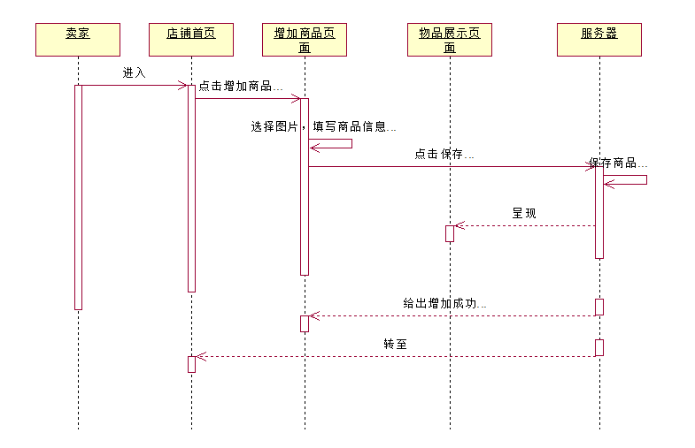
2.5登陆店铺
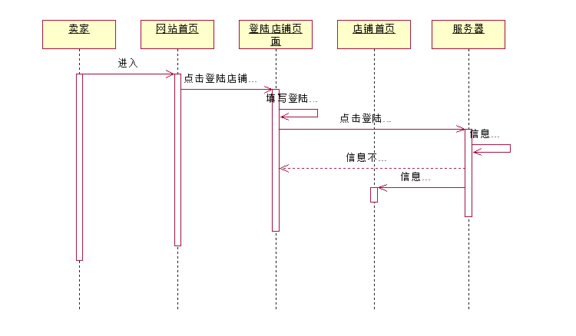
2.6处理订单
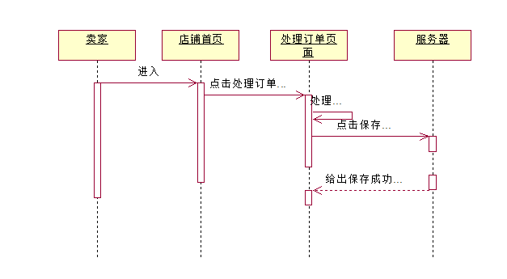
2.7查看交易历史
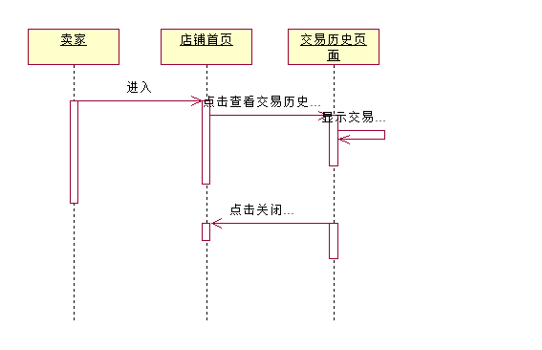
2.8注销店铺
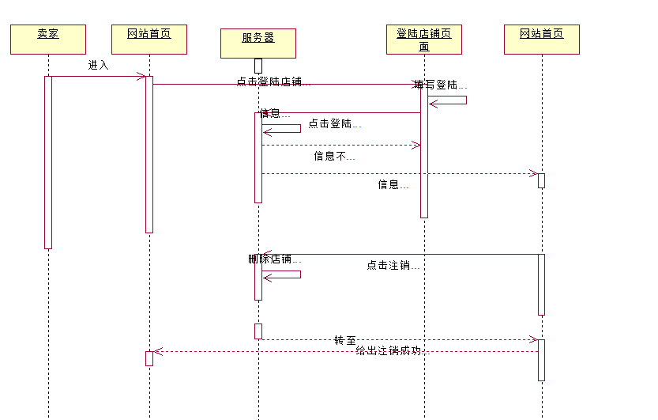
2.9修改商品信息
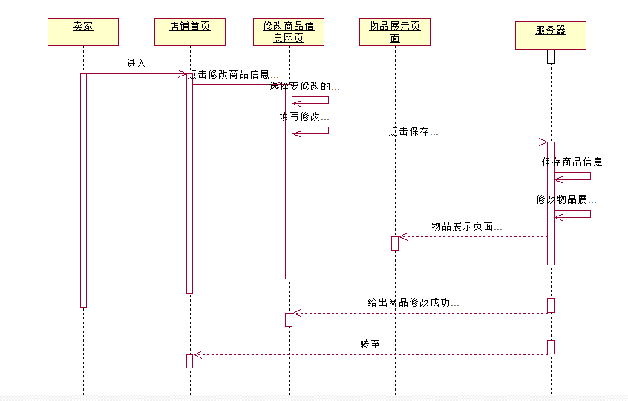
- 适应性建模
- 静态建模
适应性建模的静态建模是根据上下文给用户提供合适的展示，告诉用户在系统中各个模块间的关系。
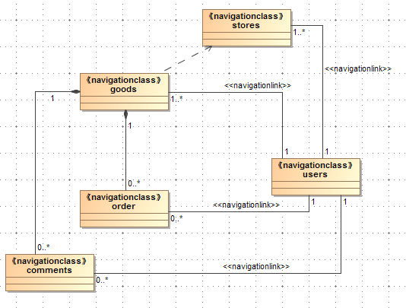
适应性静态建模

- 动态建模
适应性建模的动态建模是根据一个模型和适应性规则，给出展示。以买家索引物品为例，可以根据他以往的交易记录，给他推荐店铺。
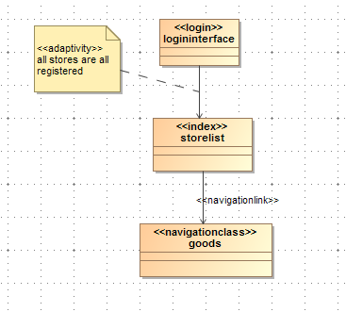
适应性动态建模

